Дисциплина «Элементарная теория музыки (ЭТМ)»
Группа ИД-20 (исполнители на духовых и ударных инструментах)
Преподаватель Кузнецова Ольга Владимировна
23.11.2020.

- Изучить тему «Аккорды» по учебнику:
Л.Красинская, В.Уткин. Элементарная теория музыки: глава 7 «Общее представление об аккордах» - сс. 97-104,
или (и)
Способин И.В. Элементарная теория музыки – глава 5 : сс.76-84

- Ответить на вопросы в письменном виде:
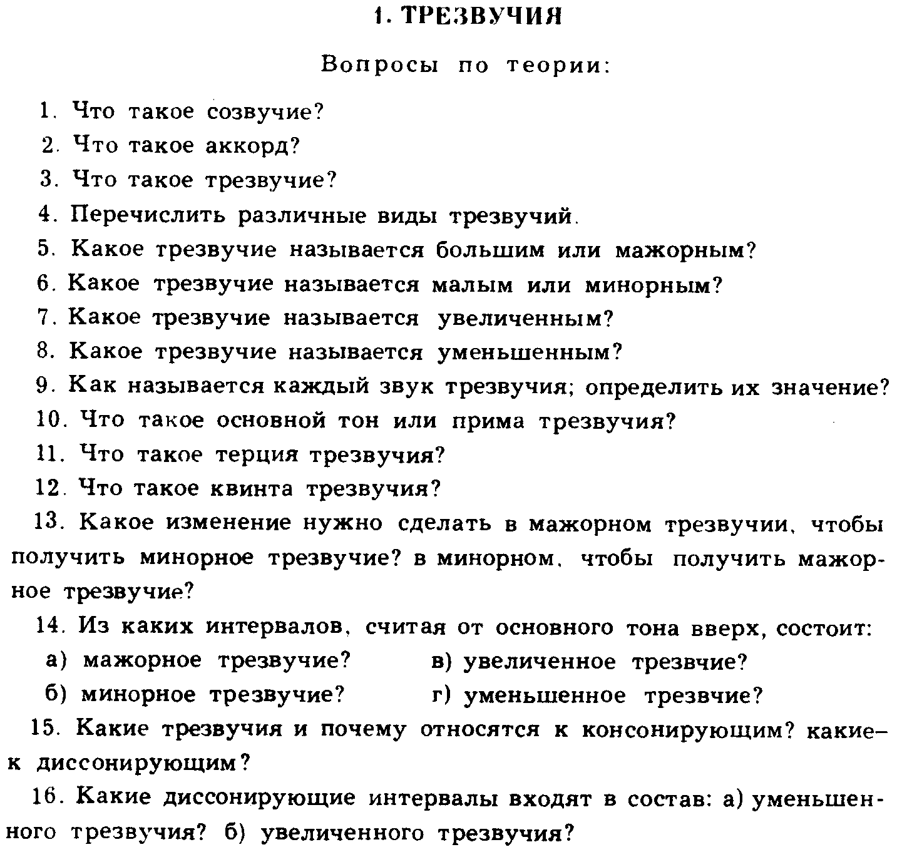
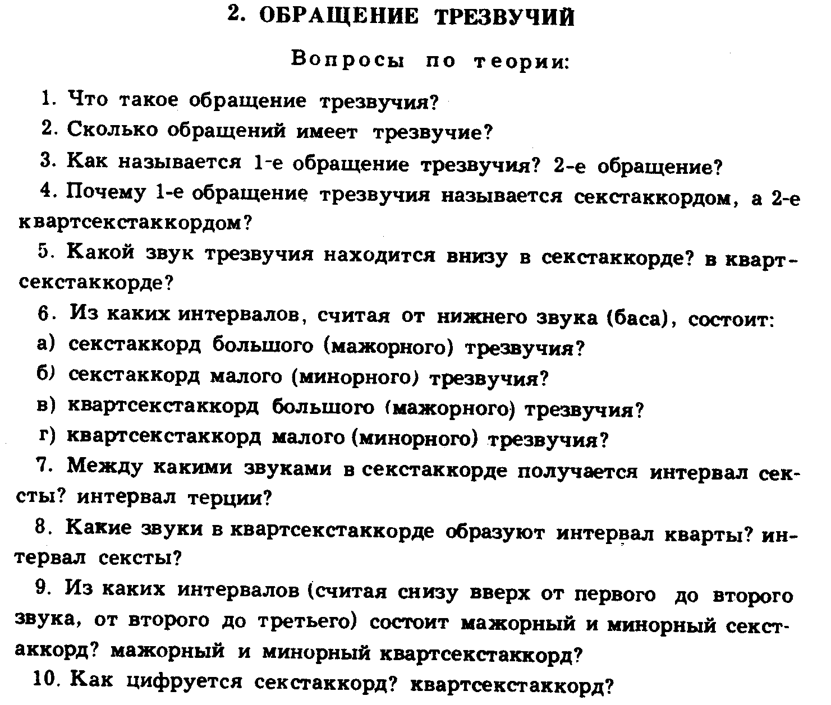

- Выполнить задания:

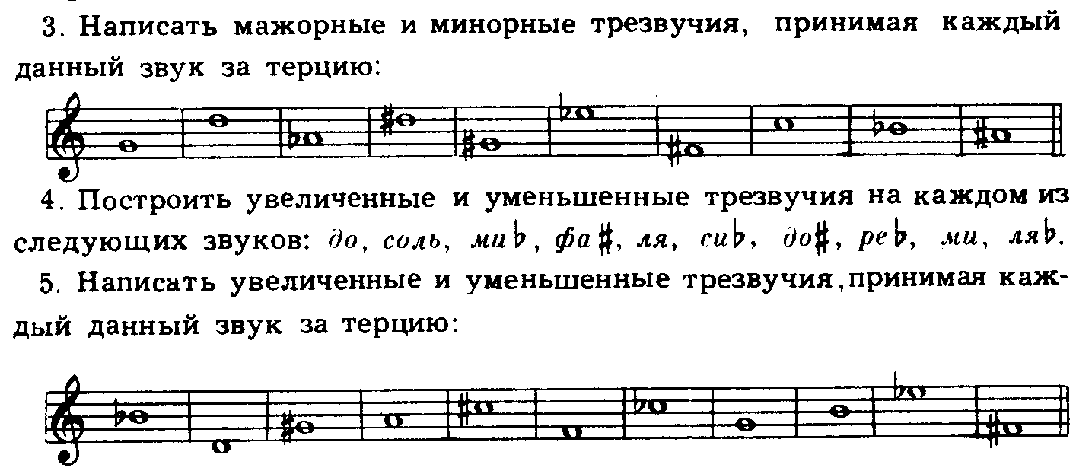

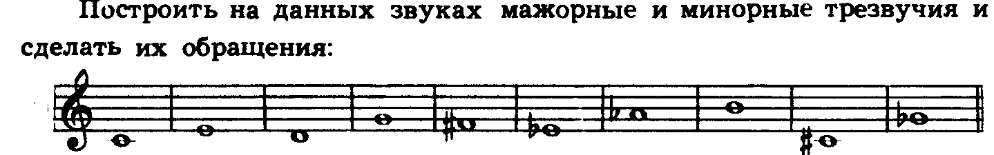

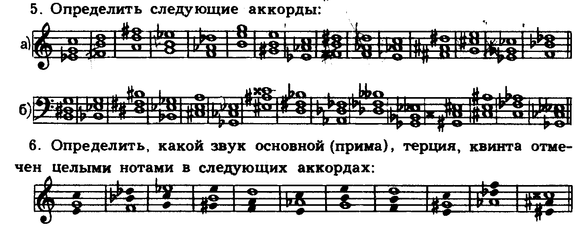

Прислать в виде фото (скана) на проверку по адресу электронной почты:
kov-olik@yandex.ru (не забыть указать свою фамилию и имя)

